# DNS 04 Informatique

## Exponentiation rapide

1. 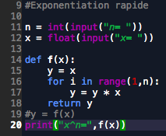
2. 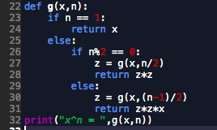
3. En allant de droite à gauche, si l’écriture binaire de la puissance possède un 1, alors c’est la dernière instruction de la fonction g(x,n) qui est exécuté, si ensuite il y a un 0, c’est que le nombre est pair et que c’est la deuxième instruction qui est prise en compte. Dans le cas de base où n = 1, on renvoie le chiffre x entré tel quel.

## Calcul de $\sqrt{2}$ avec une précision arbitraire

1. 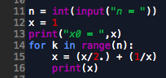
$x_{n+1}=\frac{x_{n}}{2}+\frac{1}{x_{n}}$

$$x_{n+1}=\frac{x_{n}^{2}+2}{2*x_{n}}$$

$$x_{n}=\frac{N_{n}}{D_{n}}$$

$$N_{n+1}=x_{n}^{2}+2$$

$$D_{n+1}=2*x_{n}$$

$$N_{n+1}={\left(\frac{N_{n}}{D_{n}}\right)}^{2}+2$$

$$D_{n+1}=2*\frac{N_{n}}{D_{n}}$$

2. 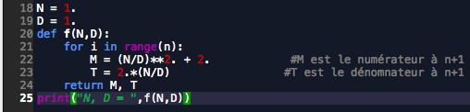
3. 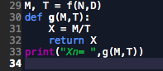
4. On a : $x_{n}= 1.414213562373095$

$\left|\sqrt{2}-\frac{p_{n}}{q_{n}}\right|\sim \frac{1}{q_{n}^{2}}$